VOGORNO

Baulandgrundstück mit Wald mit 3164 m2

an ruhiger Aussichtslage

……………………………………..……………..……………………………………..………..…………………….……………….

Terreno edificabile con bosco di 3164 m2

In una posizione tranquilla con bella vista

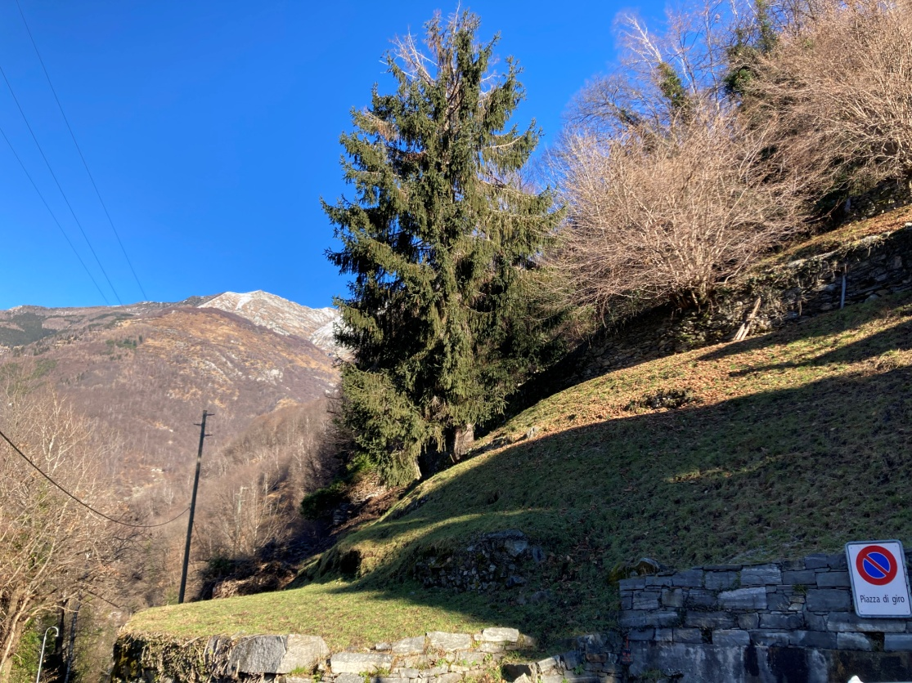

4180/3641

Fr. 350‘000.--

Standort | Umgebung

Eckdaten | Ausstattung

Grundstückfläche: ca. 3164m2
Bauzonenfläche: ca. 1200 m2
Zone: R2
Ausnutzungsziffer 0.5
Bebauungsziffer: 40 %
Bauhöhe: 7.5 m

6632 Vogorno, Berzona

Region: Verzascatal
Lage: ruhige, Aussichtslage
Aussicht: ja
Schulen: ja
Einkauf: Gordola
öffentlicher Verkehr: 300m
Distanz nächste Stadt: 11km
Distanz Autobahn: 17 km

Beschreibung

Dieses Bauland mit Wald liegt in Berzona, vor Vogorno an ruhiger Aussichtslage am Eingang des Verzascatales

Das Grundstück hat eine Fläche von 3164 m2, wovon ca. 1200m2 in der Bauzone R2 liegen. Die Ausnutzung beträgt 0.5 und die Ueberbauungsziffer 40 %. Eine Bauhöhe von 7.5m ist möglich. Das Grundstück ist teilweise terrassiert. Ein schöner Ausblick erstreckt sich ins Tals, auf die umliegenden Berge und auf den Stausee.

Hier können ein Einfamilienhaus oder auch zwei Häuser erstellt werden
.
Die Parzelle ist mit dem Auto gut erreichbar. Die Fahrt nach Locarno und zur Autobahn A2 in Bellinzona-Süd dauert ca. 20 Minuten. Die Postautohaltestelle ist 300 m entfernt. In Vogorno ist die Grundschule, in Gordola befinden sich das Mittelstufenschulhaus und Einkaufsläden.

Eine weitere Baulandparzelle von 1097m2 (Grundstück Nr. 1424) für Fr. 300‘000.-- befindet sich 100 m nördlich an der gleichen Strasse im Verkauf.

Highlights

- ruhige Lage mit schönem Ausblick
- Bauland für ein bis zwei Einfamilienhäuser
- Nähe zur Bushaltestelle
- 20 Minuten von Autobahn A2 und Locarno entfernt

Dati salienti

Superficie del terreno: circa 3164 m2
Area della zona di costruzione: circa 1200 m2
Zona: R2
Fattore di utilizzo 0,5
Rapporto di costruzione: 40
Altezza dell'edificio: 7,5 m
Posizione | Dintorni

6632 Vogorno, Berzona

Regione: Valle Verzasca
Situazione: tranquillo, posizione panoramica
Vista: sì
Scuole: sì
Shopping: Gordola
trasporto pubblico: 300m
Distanza dalla prossima città: 11km
Distanza autostrada: 17 km

Descrizione dell’immobile

Questo terreno edificabile con bosco si trova a Berzona, prima di Vogorno in una tranquilla posizione panoramica all'entrata della Valle Verzasca.

Il terreno ha una superficie di 3164 m2, di cui circa 1200m2 sono nella zona edificabile R2. L'utilizzo è di 0,5 e il rapporto di costruzione è del 40%. È possibile un'altezza dell'edificio di 7,5 m. La trama è in parte a terrazze. Una bella vista si estende nella valle, sulle montagne circostanti e sul lago artificiale.

Qui si può costruire una casa monofamiliare o due case.
.
La trama è facilmente accessibile in auto. Il viaggio fino a Locarno e all'autostrada A2 a Bellinzona-Süd dura circa 20 minuti. La fermata dell'autobus postale è a 300 m. A Vogorno c'è la scuola elementare, a Gordola la scuola media e i negozi.

Un altro terreno edificabile di 1097m2 per Fr. 300'000.-- (map. 1424) è in vendita 100 m a nord sulla stessa strada.

Highlights

- posizione tranquilla con una bella vista
- Terreno edificabile per una o due case unifamiliari
- Vicino alla fermata dell'autobus
- 20 minuti dall'autostrada A2 e da Locarno

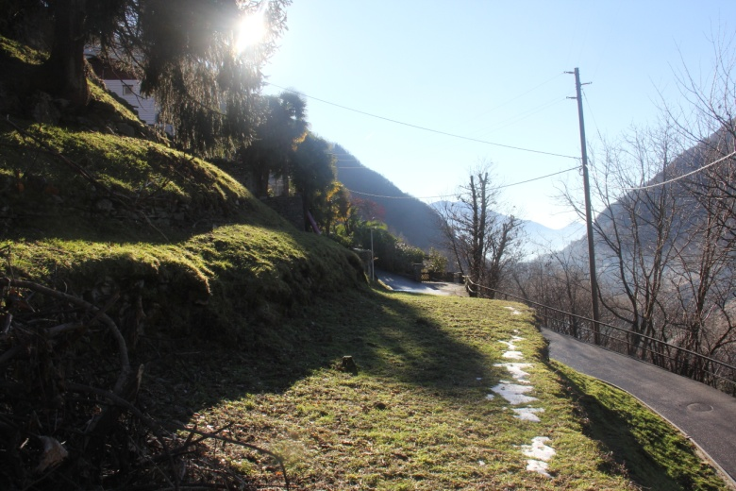

Bauland / terreno

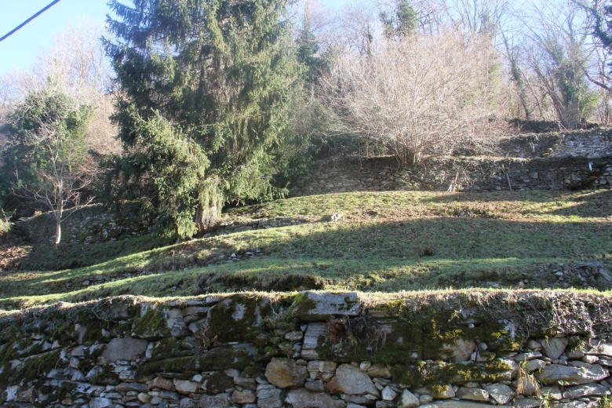

Bauland / terreno

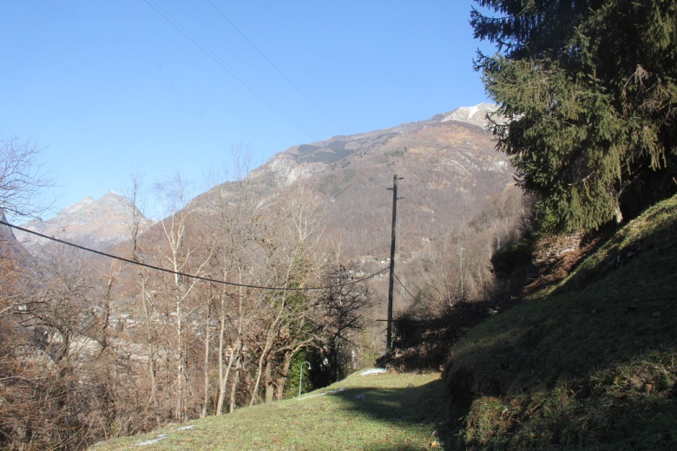

Bauland / terreno
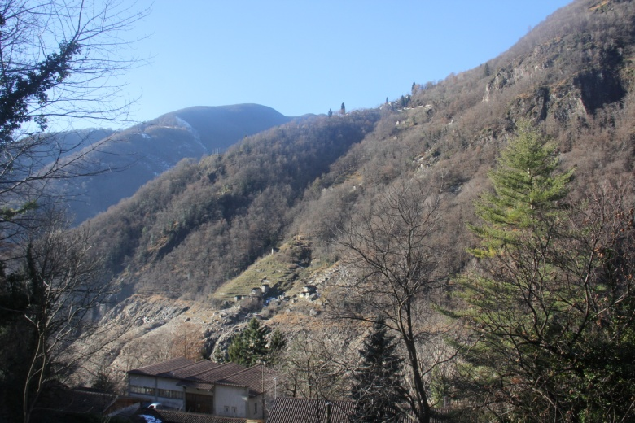

Südblick / vista sud

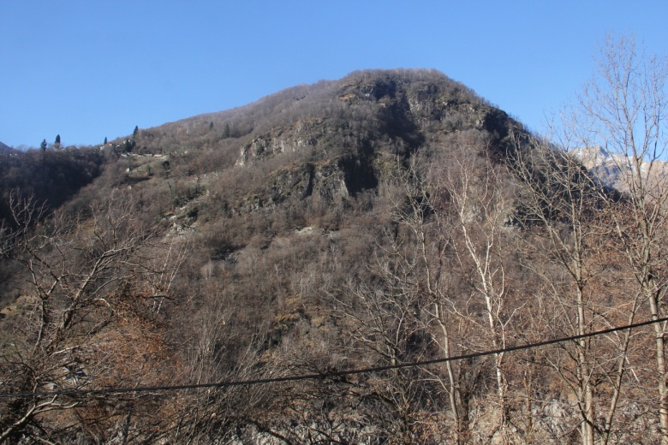

Westblick / vista ovest

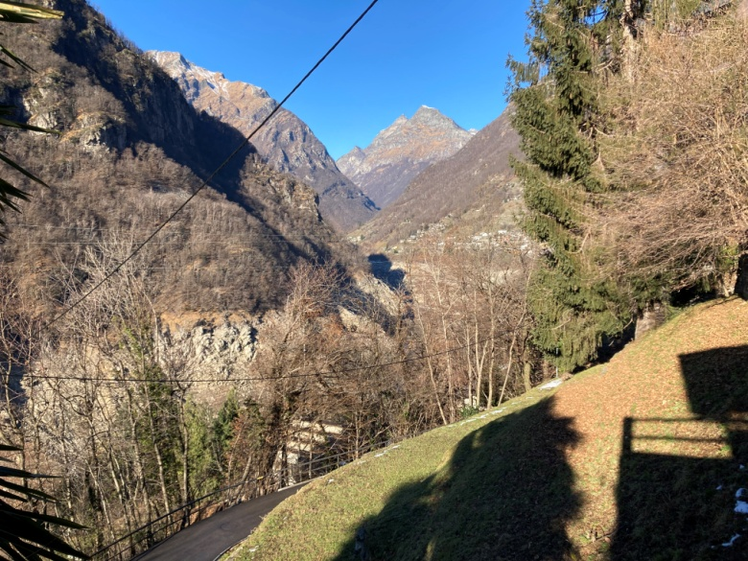

Nordblick / vista nord

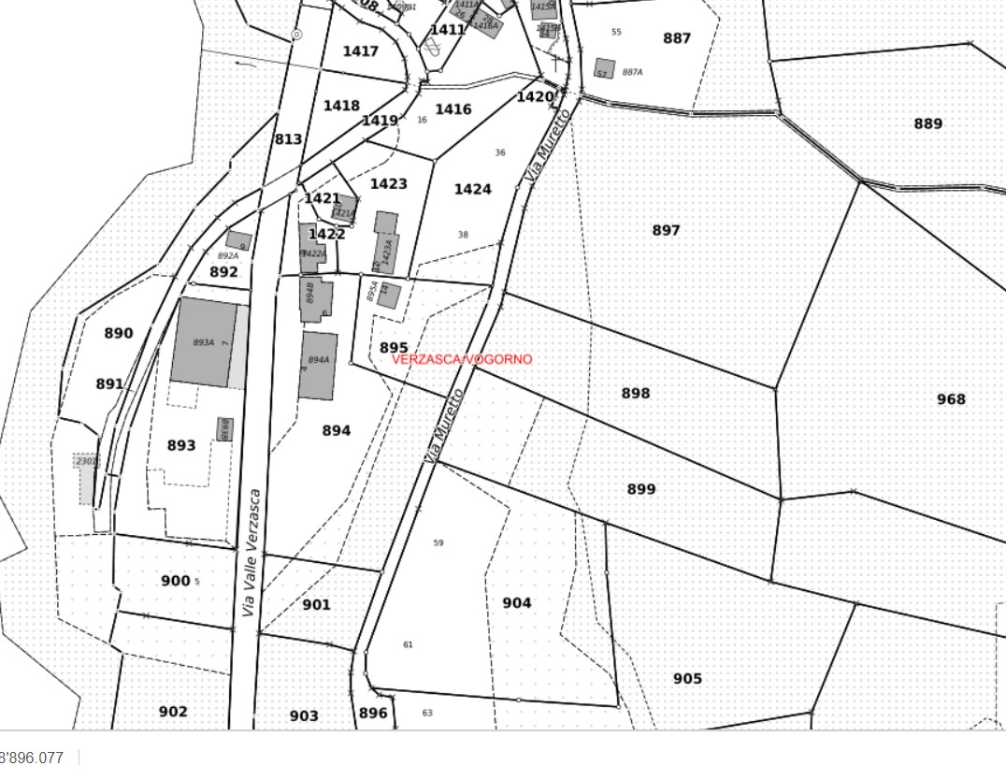

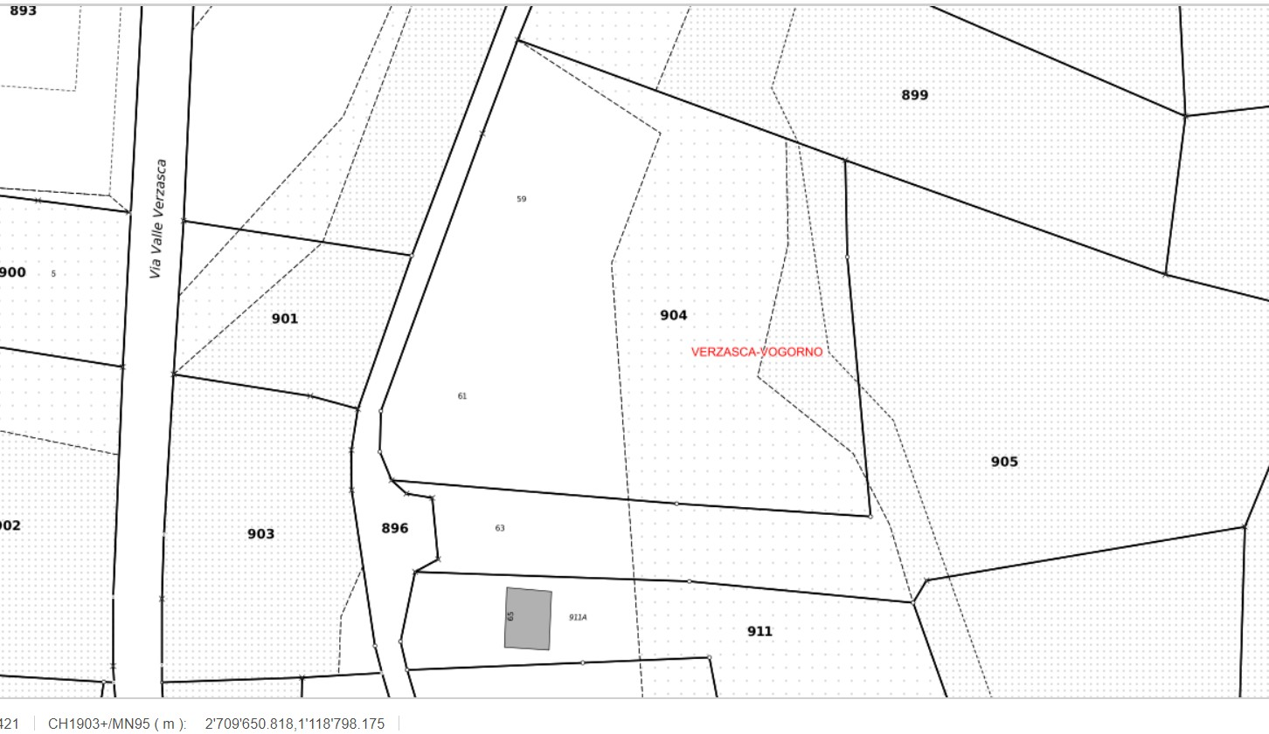
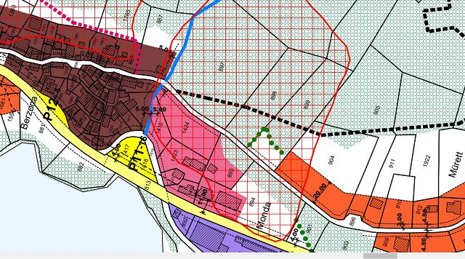

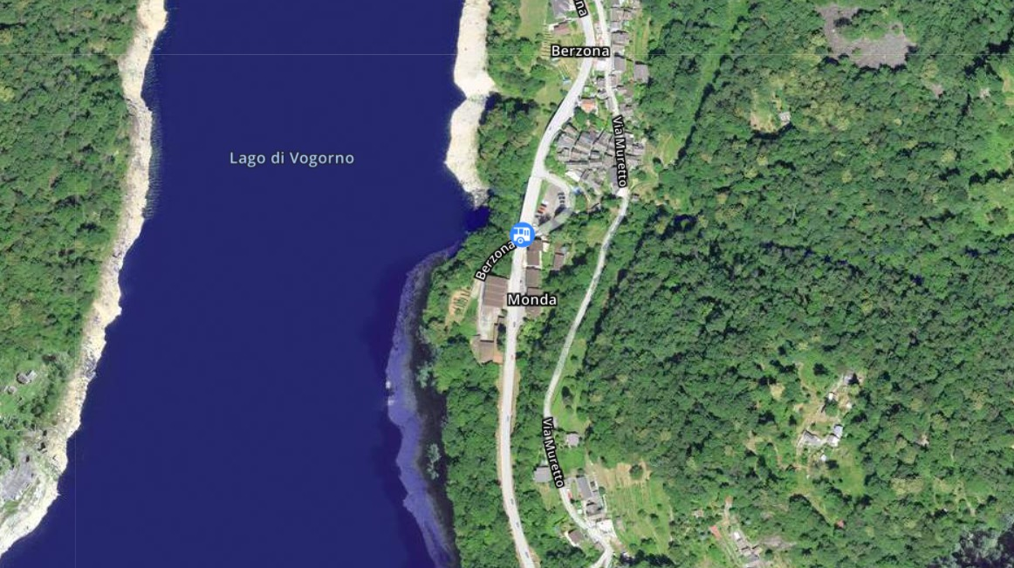

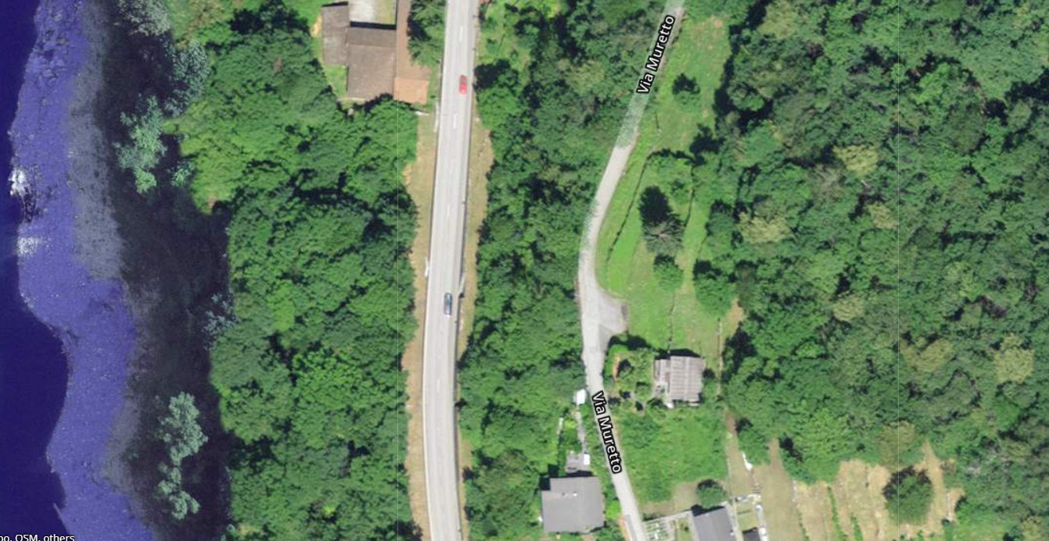

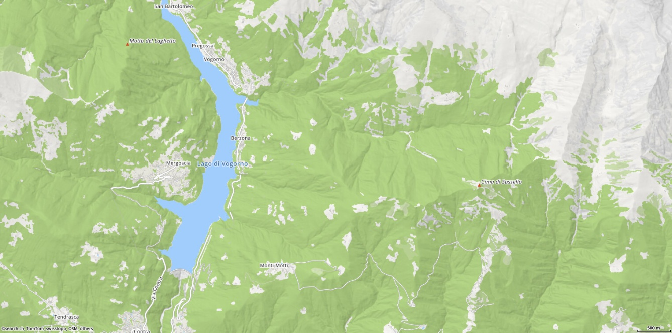

TICINO | Vogorno

